Montaj Pompa Lorentz PS 1800 HR 23

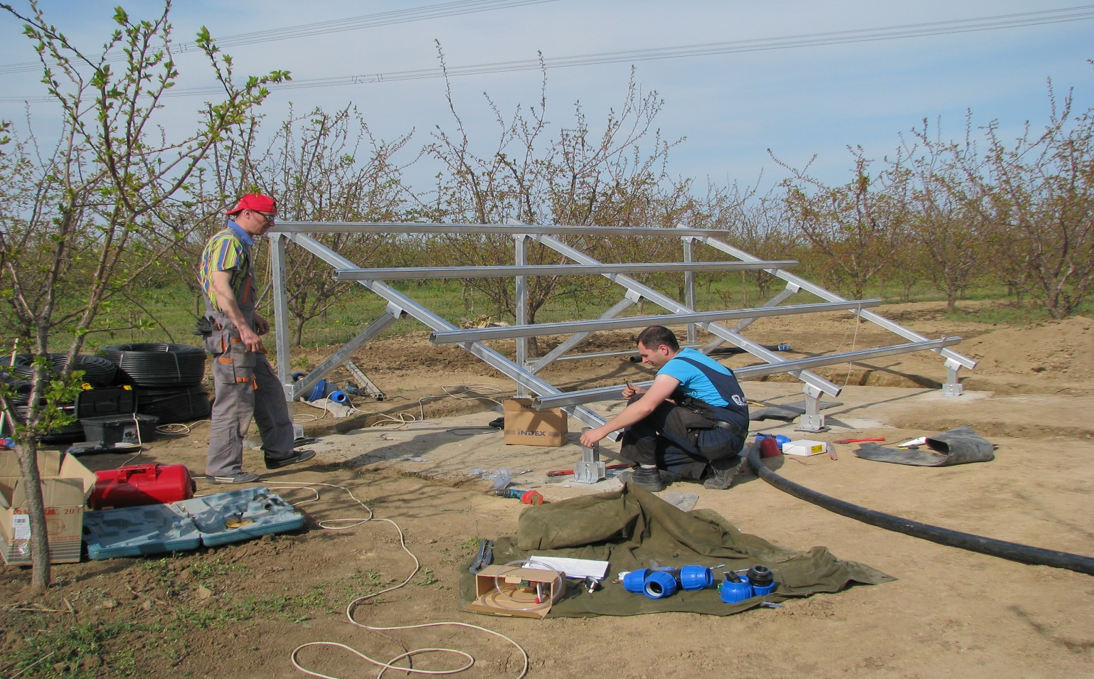
Montarea structurii de sustinere a panourilor fotovoltaice
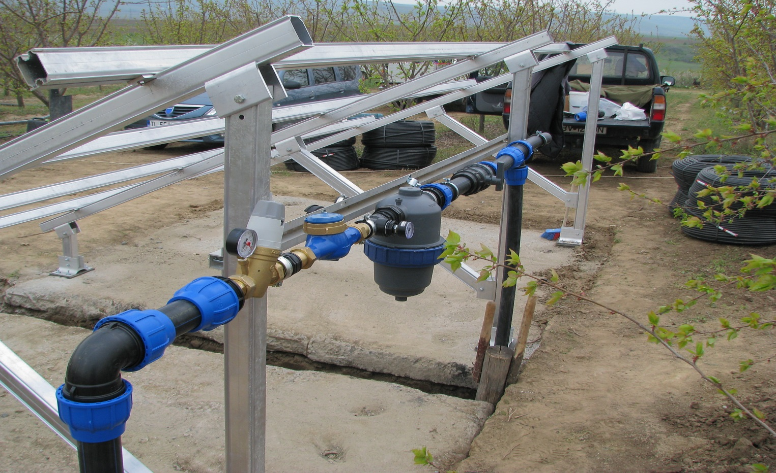
Amplasarea pe pozitie si montajul accesoriilor (filtru impuritati, contor apa, regulator presiune)
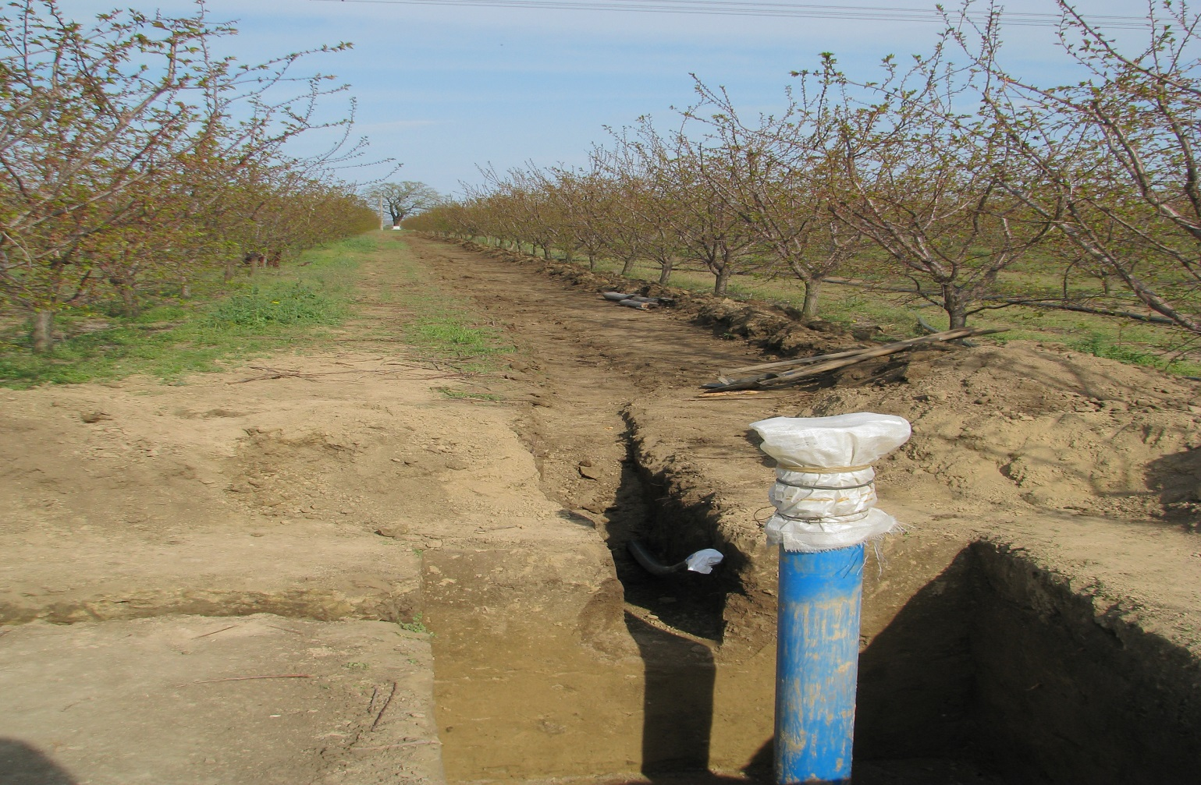
Putul forat, caminul putului si conducta principala de udare
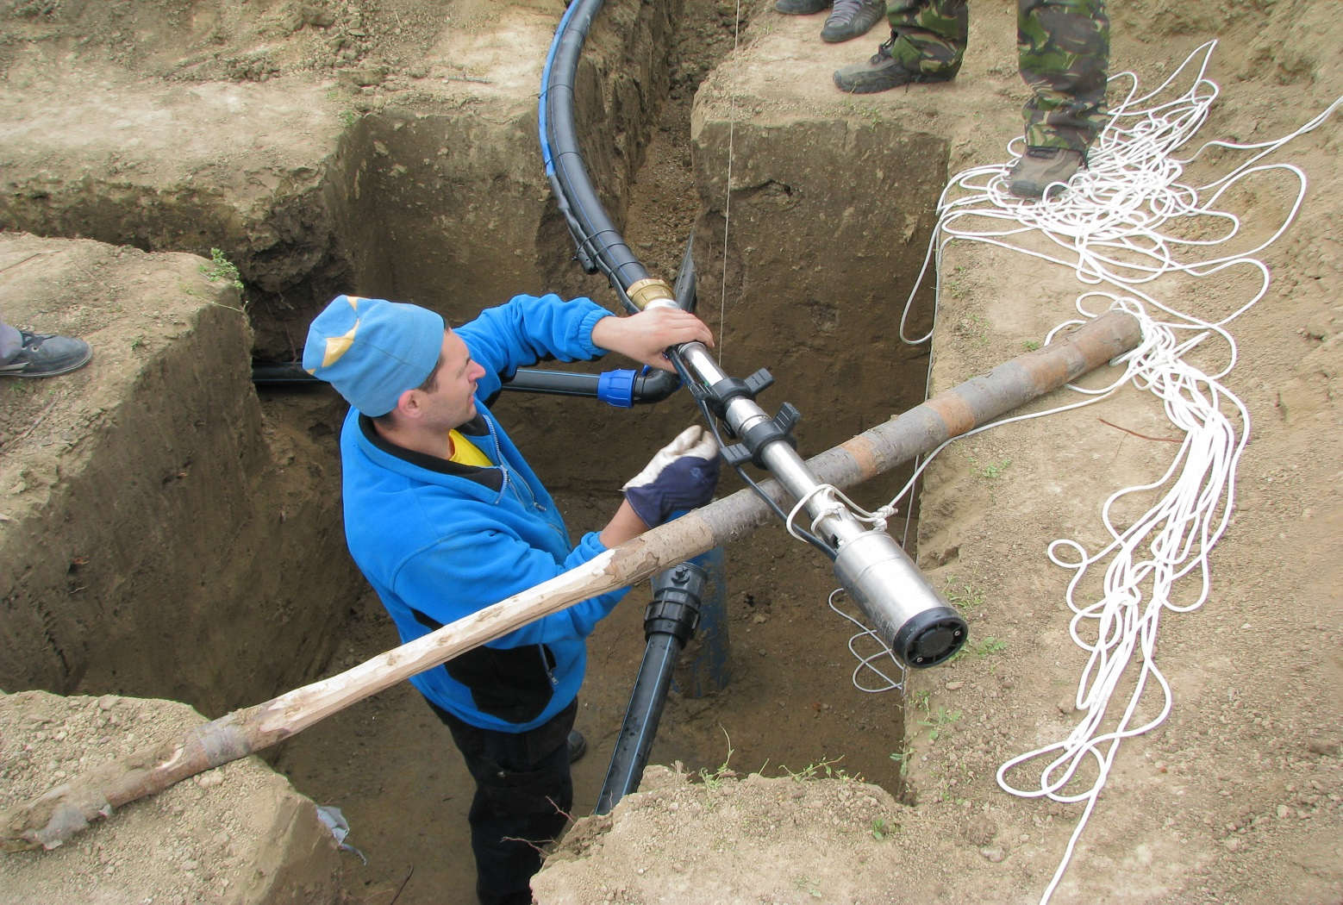
Montarea pompei in putul forat la adancimea de 42 metri
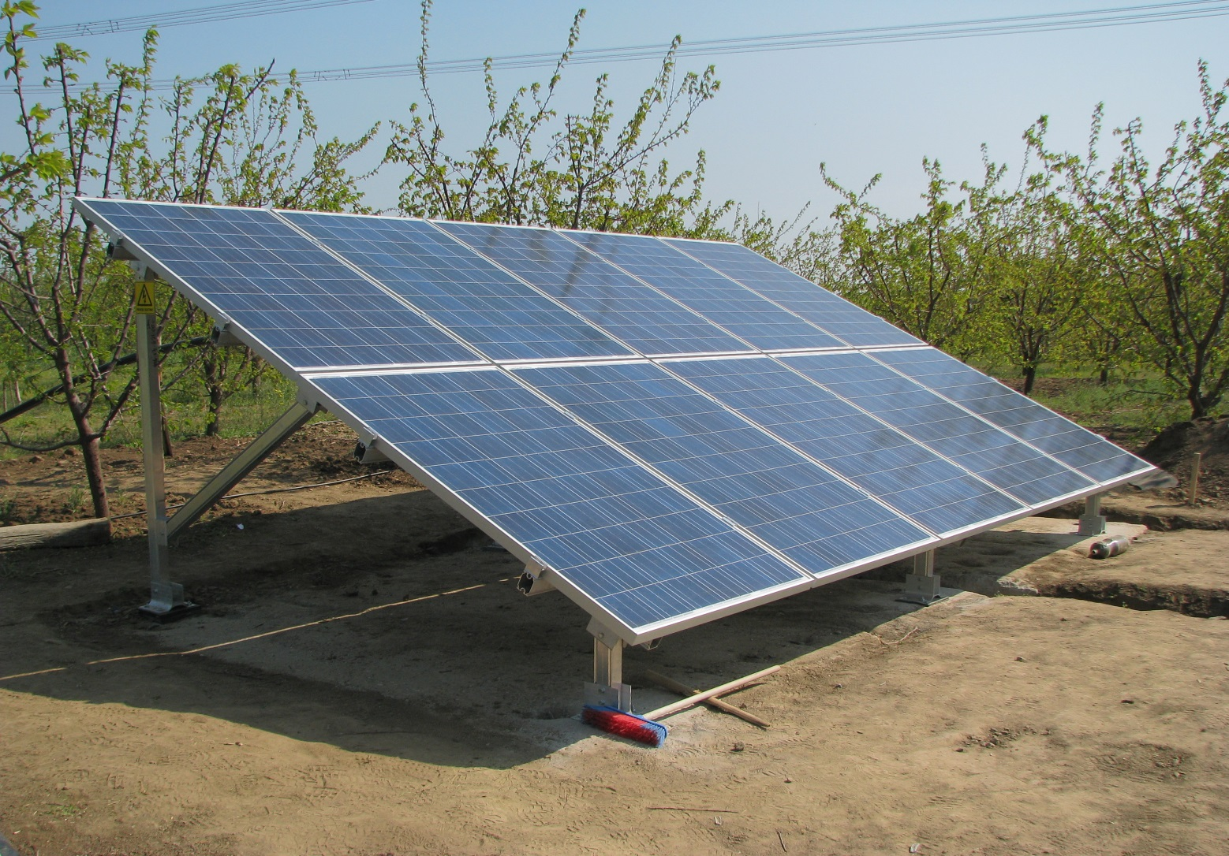
Finalizarea montajului panourilor fotovoltaice
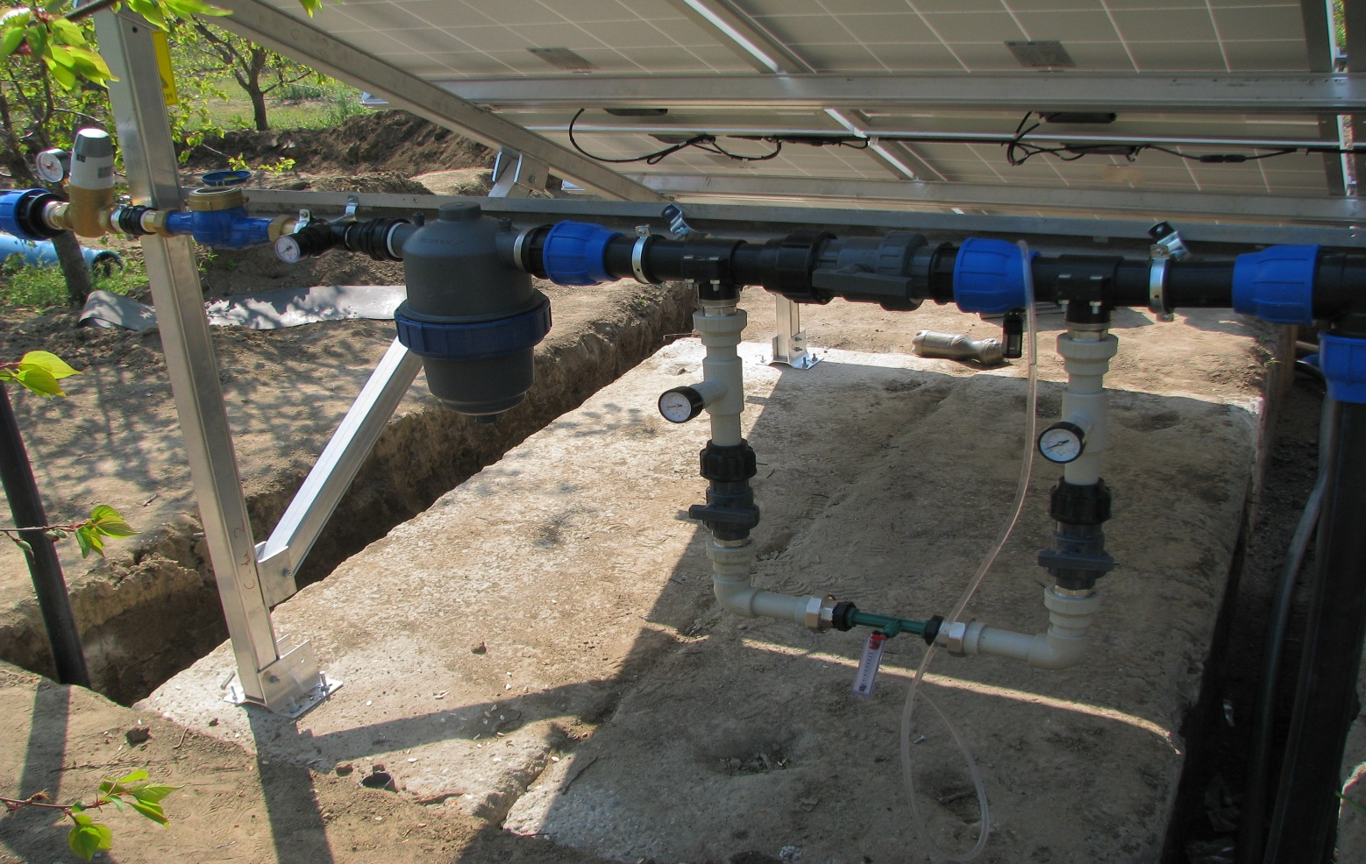
Instalatia de fertirigare cu debit aspirat de 120 l/ora
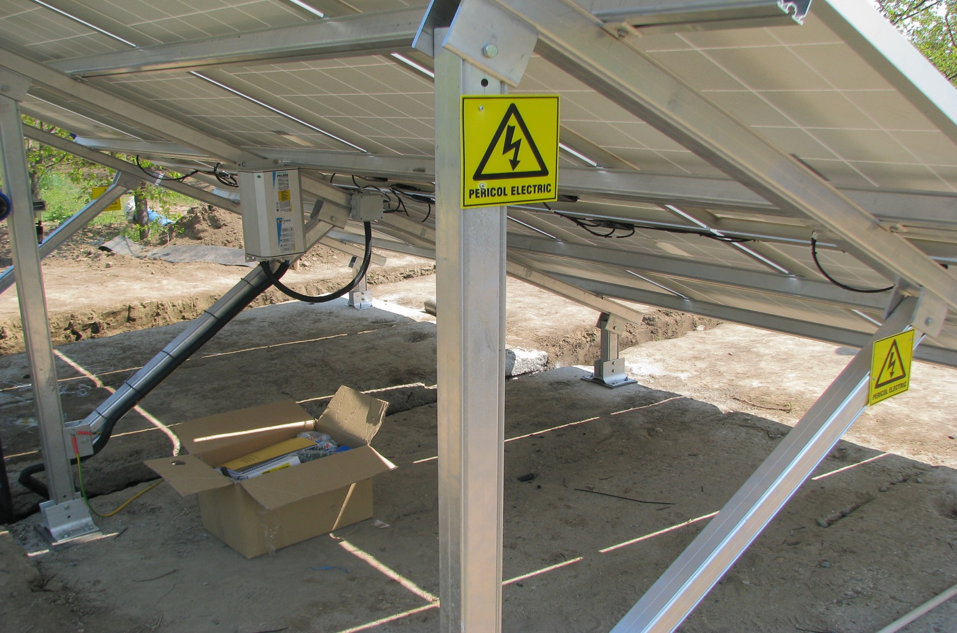
Panoul de comanda (controlerul pompei) si cablajul electric
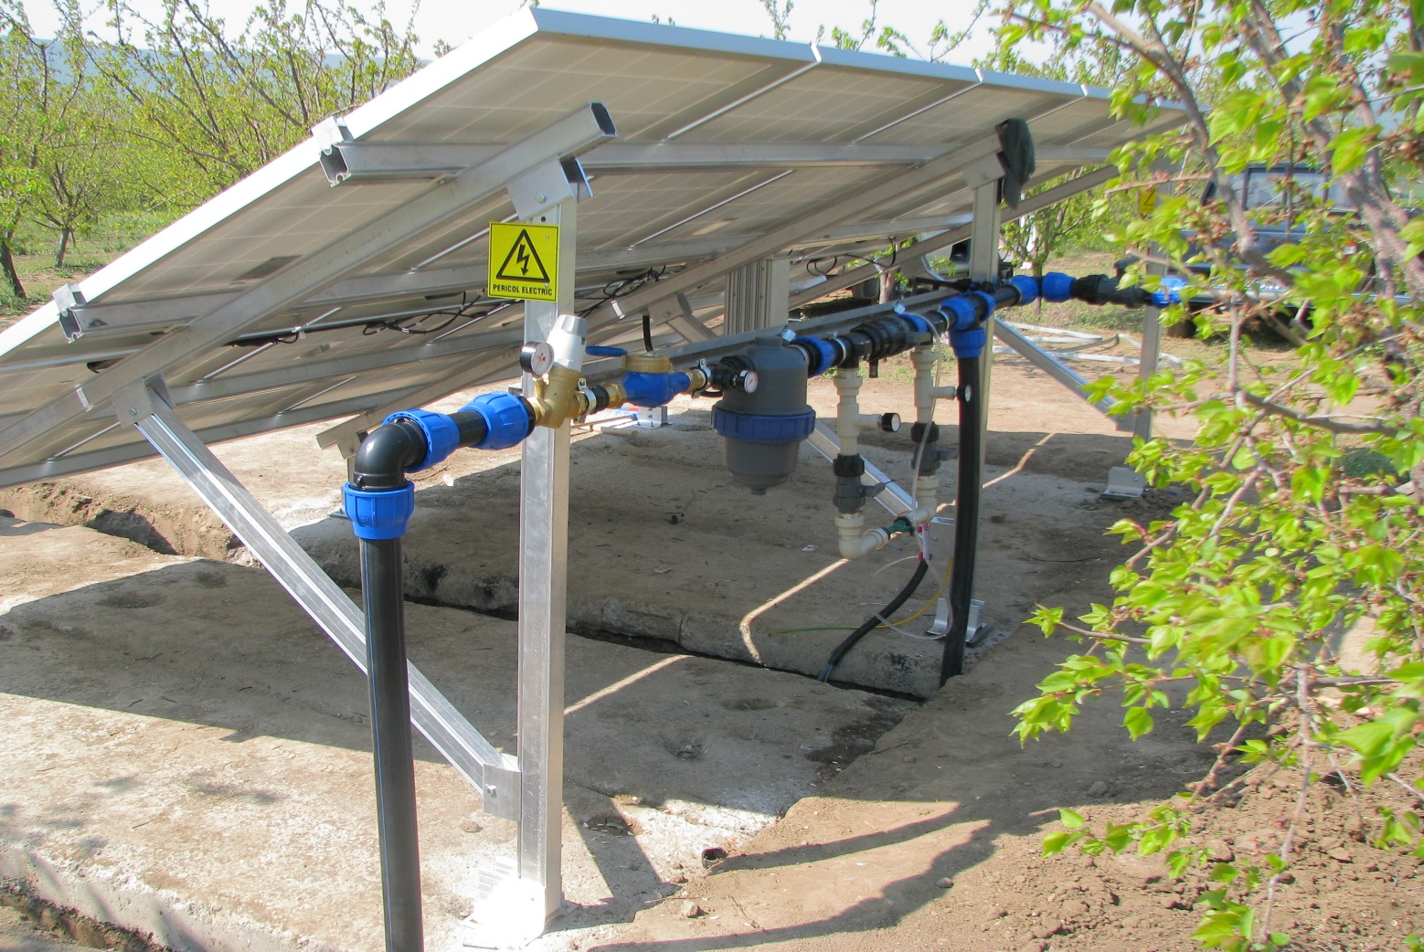
Vedere de ansamblu a instalatiei
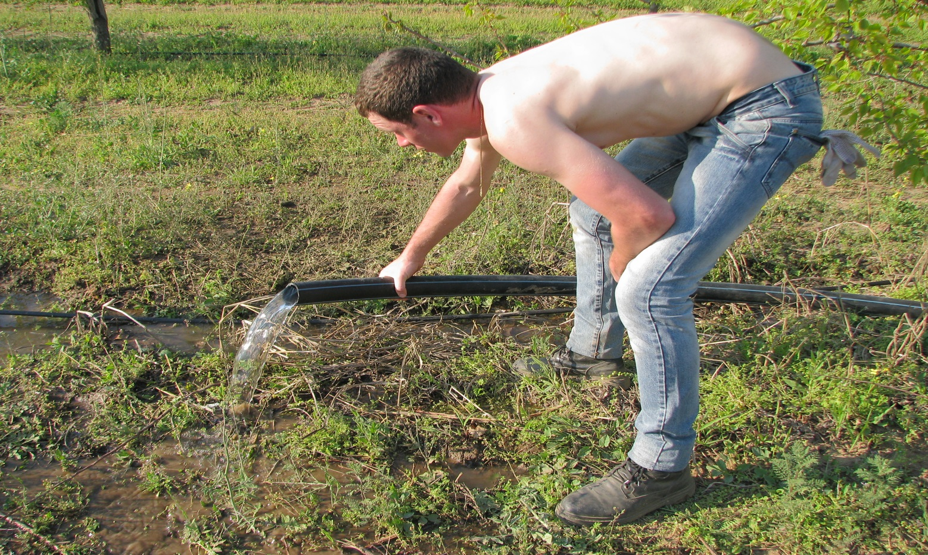
Punerea in functiune, verificarea realizarii parametrilor instalatiei si spalarea ei.
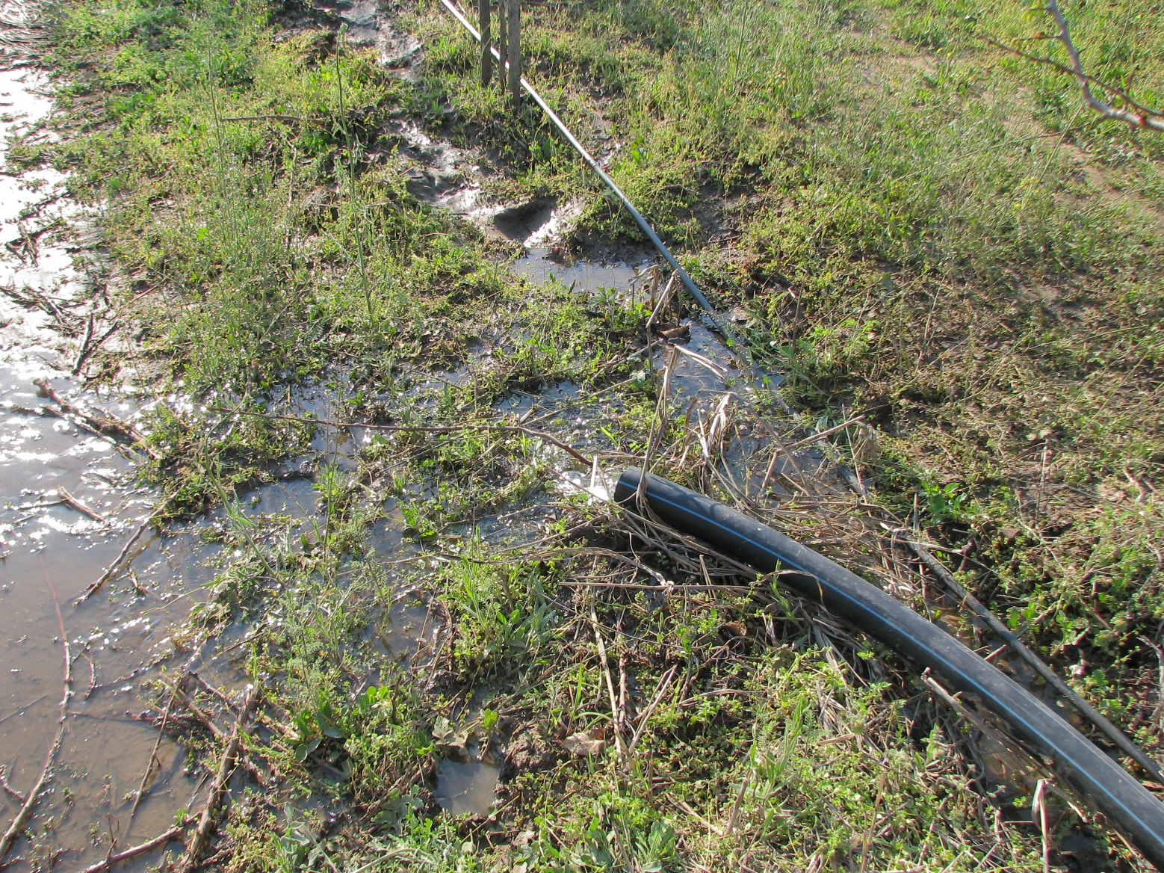
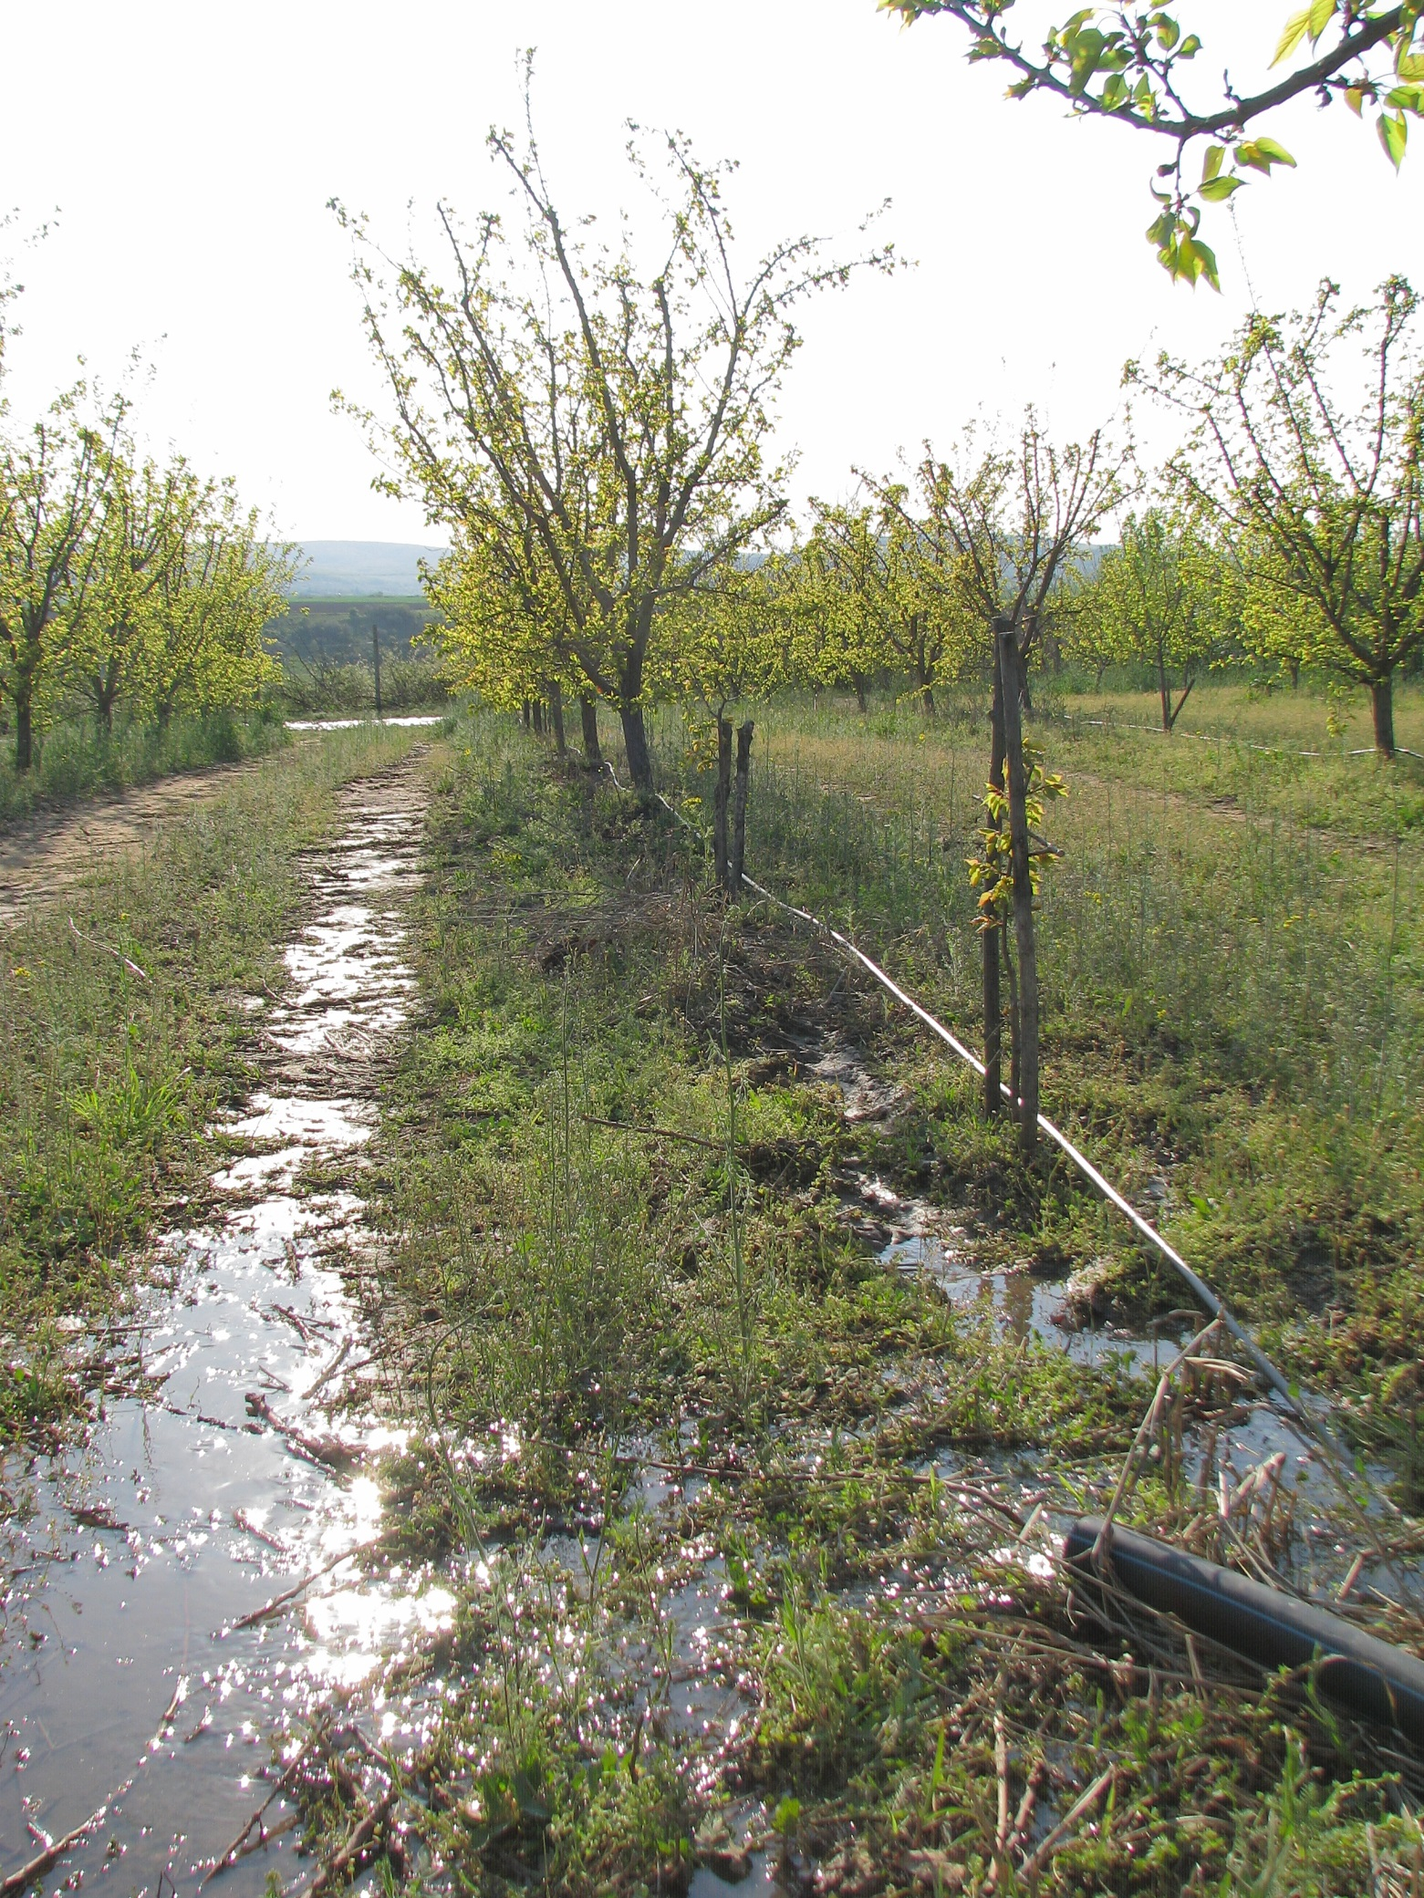
Dupa spalarea instalatiei aceasta se conecteaza la reteaua de udare prin picurare a livezii, dimensionata in vederea functionarii cu pierderi hidraulice minime.

